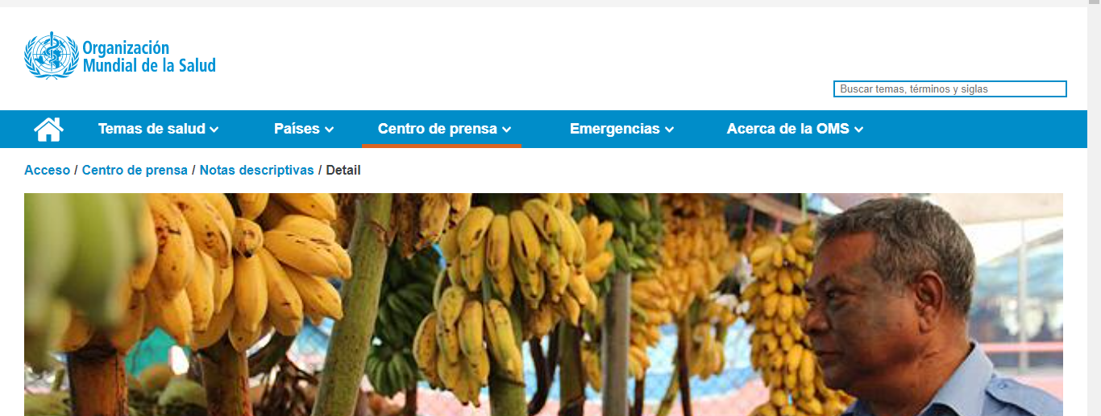

- Despois de ler a información da páxina da OMS, poderías definir a palabra DIETA?
- Que cres que significa que unha dieta saudable debe ser EQUILIBRADA.
- Que podes dicir sobre a inxesta de azucre e sal.
- Que inclúe unha dieta sana?


Revisa agora o menú do mes de outubro que a XUNTA preparou para os comedores escolares e valora:
- Que ten que incluír unha dieta sana?
- Observa o menú e pensa se limita a inxesta de graxas, como?
- Que alimentos ricos en fibra aparecen na maioría dos menús diarios?
- Serías capaz de buscar a pauta semanal no deseño dos menús?
- Que te chama a atención na elección das sobremesas?
- Pensas que na túa casa seguides un plan de comidas? Cal pode ser?
- Que programa temos no colexio que fomenta unha dieta saudable?

Tócache agora facer un menú semanal
